17 марта—день орловского СОБР!
Поздравляем сотрудников и ветеранов с 27-ой годовщиной создания отряда!
Благодарим за ежедневное исполнение гражданского долга с мужеством и преданностью интересам государства, ведь именно на ваших плечах лежит выполнение наиболее ответственных и рискованных задач. От вашего профессионализма зависит жизнь и здоровье мирных граждан, спокойствие и правопорядок в Орловской области, многих других регионах страны.
Отдельные слова благодарности выражаем ветеранам спецподразделения. Крепкого здоровья, долголетия, достижения всех намеченных целей!
Пусть служебная деятельность приносит радость от понимания важности и необходимости каждого из вас в строю федеральной службы войск национальной гвардии Российской Федерации. С праздником!

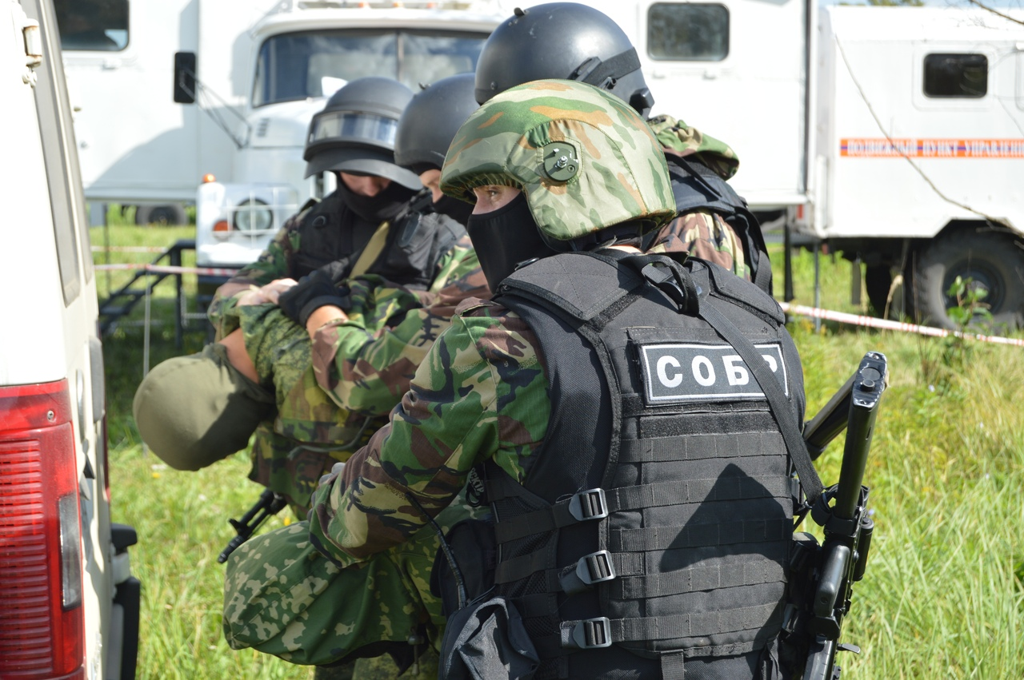

Справочно:
В Орловской области в соответствии с приказом УВД Орловской области от 17 марта 1993 года № 52 был создан Специальный отдел быстрого реагирования. С ноября 2001 года этот отдел стал именоваться «Специальный отряд быстрого реагирования УБОП МВД РФ по Орловской области». В дальнейшем, на основании приказа МВД РФ от 16.09.2002 года № 906 ДСП «Об организационно-штатных вопросах ОМСН МВД России», СОБР был реорганизован в отряд милиции специального назначения службы криминальной милиции МВД России. В соответствии с Указом Президента РФ от 5 апреля 2016 года № 157 специальные отряды быстрого реагирования вошли в состав Федеральной службы войск национальной группы Российской Федерации.
За период существования спецподразделения 3 сотрудника отряда погибли при исполнении служебного долга: старший лейтенант милиции Денис Мельников, старший лейтенант милиции Владимир Кузин, капитан полиции Роман Макаров. За проявленные мужество и героизм при выполнении служебных обязанностей 117 бойцов орловского СОБР награждены государственными наградами. 